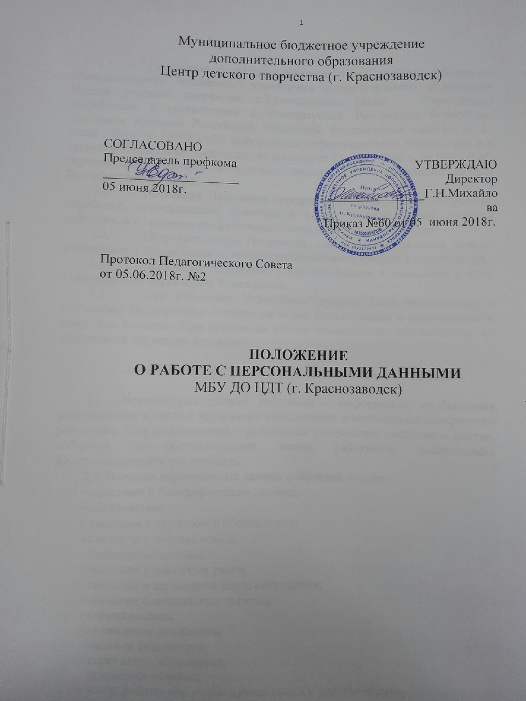
- ОБЩИЕ ПОЛОЖЕНИЯ

1.1. Положение о работе с персональными данными работников Муниципального бюджетного учреждения дополнительного образования Центра детского творчества г.Краснозаводск (далее – Учреждение) разработано в соответствии с Конституцией Российской Федерации, Трудовым кодексом Российской Федерации, федеральным законом от 27 июля 2006 г. № 149-ФЗ «Об информации, информационных технологиях и о защите информации», федеральным законом от 27 июля 2006 г. № 152-ФЗ «О персональных данных» и другими нормативными правовыми актами Российской Федерации.
1.2. Настоящее Положение определяет порядок работы (получения, обработки, использования, хранения и т.д.) с персональными данными работников и гарантии конфиденциальности сведений о работнике.
1.3. Цель настоящего Положения – защита персональных данных работников в Учреждении от несанкционированного доступа и разглашения.
1.4. Настоящее Положение и все дополнения и изменения к нему утверждаются директором Учреждения.
1.5. Все работники Учреждения должны быть ознакомлены с настоящим Положением. А также со всеми дополнениями и изменениями к нему под роспись. При приеме на работу ознакомление производится до подписания трудового договора.

2.ПОНЯТИЕ И СОСТАВ ПЕРСОНАЛЬНЫХ ДАННЫХ

2.1. Персональные данные работника – информация, необходимая работодателю в связи с трудовыми отношениями и касающиеся конкретного работника. Под информацией о работниках понимаются сведения о фактах, событиях и обстоятельствах жизни работника, позволяющие идентифицировать его личность.
2.2. В состав персональных данных работника входят:
- анкетные и биографические данные;
- образование;
- сведения о трудовом и общем стаже;
- сведения о составе семьи;
- паспортные данные;
- сведения о воинском учете;
- сведения о заработной плате сотрудника;
- сведения о социальных льготах;
- специальность,
- занимаемая должность;
- наличие судимостей;
- адрес места жительства;
- домашний телефон;
- место работы или учебы членов семьи и родственников;
- содержание трудового договора;
- содержание декларации, подаваемой в налоговую инспекцию;
- подлинники и копии приказов по личному составу;
- личные дела и трудовые книжки сотрудников;
- основания к приказам по личному составу;
- дела, содержащие материалы по повышению квалификации и переподготовке сотрудников, их аттестации, служебным расследованиям;
- копии отчетов, направляемые в органы статистики.
2.3. К информации, содержащей персональные данные работника, применяется режим конфиденциальности, то есть обязательное для соблюдения получившим доступ к персональным данным лицом требование не допускать их распространения без согласия работника или наличия иного законного основания.
.
- ПОЛУЧЕНИЕ И ОБРАБОТКА ПЕРСОНАЛЬНЫХ ДАННЫХ РАБОТНИКОВ

3.1. Уполномоченные должностные лица получают все персональные данные работника непосредственно от самого работника. Если персональные данные работника возможно получить только у третьего лица, то работник должен быть уведомлен об этом заранее и от него должно быть получено письменное согласие. Уполномоченные должностные лица должны сообщить работнику о целях, предполагаемых источниках и способах получения персональных данных и последствиях отказа работника дать письменное согласие на их получение.
3.2. При поступлении на работу сотрудник кадровой службы заполняет личную карточку работника по унифицированной форме № Т-2, в которой указывает следующие сведения (фамилию, имя, отчество, пол, дату и место работы, семейное положение, образование, специальность, отношение к воинской обязанности, адрес места жительства и домашний телефон и иные сведения, с которыми работник считает нужным ознакомить Работодателя).
3.3. Уполномоченные должностные лица не вправе требовать от работника представления информации о его политических и религиозных убеждениях, а также о частной жизни. В случаях непосредственно связанных с вопросами трудовых отношений, уполномоченные должностные лица вправе получать и обрабатывать данные о частной жизни работника только с его письменного согласия.
3.4. Уполномоченные должностные лица не вправе получать и обрабатывать персональные данные работника о его членстве в общественных объединениях или его профсоюзной деятельности, за исключением случаев, предусмотренных Трудовым кодексом Российской Федерации или иными федеральными законами.
3.5. Работник представляет уполномоченному должностному лицу достоверные сведения о себе. Уполномоченное должностное лицо проверяет достоверность сведений, сверяя данные, представленные работником, с имеющимися у работника документами.
3.6. При изменении персональных данных работник письменно уведомляет уполномоченное должностное лицо о таких изменениях не позднее 14 календарных дней.
3.7. По мере необходимости Работодатель истребует у работника дополнительные сведения. Работник представляет требуемые сведения и в случае необходимости предъявляет документы, подтверждающие достоверность этих сведений.
3.8. Доступ к персональным данным работника имеют: сотрудники Управления образования, Учебно-методического центра образования, директор Учреждения, руководитель структурного подразделения, которому подчиняется работник, секретарь, главный бухгалтер. Сотрудники имеют доступ к тем данным, которые необходимы им для выполнения конкретных функций. Доступ сотрудников других отделов к персональным данным работников осуществляется на основании письменного разрешения директора Учреждения.

- НОСИТЕЛИ ПЕРСОНАЛЬНЫХ ДАННЫХ РАБОТНИКОВ

4.1. Досье и личные карточки работника (унифицированная форма № Т-2) хранятся в бумажном виде. Досье и личные карточки хранятся в запирающихся шкафах, защищенных от несанкционированного доступа.
4.2. Трудовые книжки работников, вкладыши в них, журналы учета хранятся в сейфах.
4.3. Другие документы на бумажных носителях, содержащие персональные данные работников, хранятся в местах, защищенных от несанкционированного доступа.
4.4. Копировать и делать выписки из документов, содержащих персональные данные работника, разрешается уполномоченным должностным лицам исключительно в служебных целях.
4.5. Личные дела хранятся в бумажном виде в папках, прошитые и пронумерованные по страницам. Личные дела находятся в специально отведенном шкафу, обеспечивающем защиту от несанкционированного доступа

5. ПРАВА РАБОТНИКА

5.1. Работнику предоставляется полная информация о его персональных данных и обработке этих данных.
5.2. На основании письменного заявления работника ему выдаются копии записей, содержащих его персональные данные, за исключением случаев, предусмотренных федеральным законом.
5.3. Работник имеет право определять своих представителей для защиты собственных персональных данных.
5.4. Работник вправе требовать исключить или исправить неверные или неполные персональные данные, а также данные, обработанные с нарушением требований ТК РФ или иного федерального закона. Персональные данные оценочного характера работник вправе дополнить заявлением, выражающим его собственную точку зрения.
5.5. Работник вправе требовать уполномоченных должностных лиц об извещении всех адресатов, которым ранее были сообщены неверные или неполные персональные данные работника, обо всех произведенных в них исключениях, исправлениях или дополнениях. Уполномоченные должностные лица Учреждения в срок 5 рабочих дней обязаны это сделать.
5.6. Работник имеет право обжаловать в соответствующие инстанции любые неправомерные действия или бездействие уполномоченных должностных лиц при обработке и защите его персональных данных.

- ИСПОЛЬЗОВАНИЕ ПЕРСОНАЛЬНЫХ ДАННЫХ РАБОТНИКОВ

6.1. Персональные данные работника используются уполномоченными должностными лицами исключительно в целях обеспечения соблюдения нормативных правовых актов, содействия работникам в трудоустройстве, обучении и продвижении по службе, обеспечения личной безопасности работников, контроля количества и качества выполняемой работы и обеспечения сохранности имущества.
6.2. При принятии решений, затрагивающих интересы работника, уполномоченные должностные лица не имеют права основываться на персональных данных работника, полученных исключительно в результате их авторизированной обработки или электронного получения. Уполномоченные должностные лица также не вправе принимать решения, затрагивающие интересы работника, основываясь на данных, допускающих двоякое толкование. В случае если на основании персональных данных работника невозможно достоверно установить какой-либо факт, уполномоченное должностное лицо предлагает работнику представить письменное разъяснение.

- ПЕРЕДАЧА ПЕРСОНАЛЬНЫХ ДАННЫХ РАБОТНИКОВ

7.1. Информация, относящаяся к персональным данным работника, может быть предоставлена государственным органам в порядке, установленном федеральными законами.
7.2. Уполномоченные должностные лица не вправе предоставлять персональные данные работника третьей стороне без письменного согласия работника, за исключением случаев, когда это необходимо в целях предупреждения угрозы жизни и здоровью работника, а также в случаях, установленных федеральным законом.
7.3. Уполномоченные должностные лица предупреждают адресатов, получающих персональные данные работника, о том, что эти данные могут быть использованы лишь в целях, для которых они сообщены, и требовать от этих лиц подтверждения того, что это правило соблюдается. Лица, получающие персональные данные работника, обязаны соблюдать режим секретности (конфиденциальности). Данное Положение не распространяется на обмен персональными данными работников в порядке, установленном ТК РФ и иными федеральными законами.
7.4. В случае если лицо, обратившееся с запросом, не уполномочено федеральным законом на получение персональных данных работника либо отсутствует письменное согласие работника на предоставление его персональных сведений, уполномоченное должностное лицо обязано отказать в предоставлении персональных данных. Лицу, обратившемуся с запросом, выдается письменное уведомление об отказе в предоставлении персональных данных. Копия уведомления подшивается в досье работника.
7.5. Персональные данные работника могут быть переданы представителю работника в порядке, установленном ТК РФ, в том объеме, в каком это необходимо для выполнения указанных представителем их функций.

- ОТВЕТСТВЕННОСТЬ ЗА НАРУШЕНИЕ НОРМ, РЕГУЛИРУЮЩИХ ОБРАБОТКУ И ЗАЩИТУ ПЕРСОНАЛЬНЫХ ДАННЫХ РАБОТНИКА

8.1. Лица, виновные в нарушении норм, регулирующих получение, обработку и защиту персональных данных работника, несут дисциплинарную, административную, гражданско-правовую и уголовную ответственность в соответствии с федеральными законами.
8.2. Если права и законные интересы работника были нарушены в связи с разглашением информации, содержащей его персональные данные, или иным неправомерным использованием такой информации, он вправе обратиться в установленном порядке за судебной защитой своих прав, в том числе с исками о возмещении убытков, компенсации морального вреда, защите чести, достоинства и деловой репутации. Требование о возмещении убытков не может быть удовлетворено в случае предъявления его лицом, не принимавшим мер по соблюдению конфиденциальности информации или нарушившим установленные законодательством Российской Федерации требования о защите информации, если принятие этих мер и соблюдение таких требований являлись обязанностями данного лица.
8.3. Сотрудник Учреждения, получающий для работы конфиденциальный документ, несет единоличную ответственность за сохранность носителя и конфиденциальность информации.

